DALLMER Aufsatz DallDrain Pure, blutorange, 100 x 100 mm

Dallmer

Eigenschaften

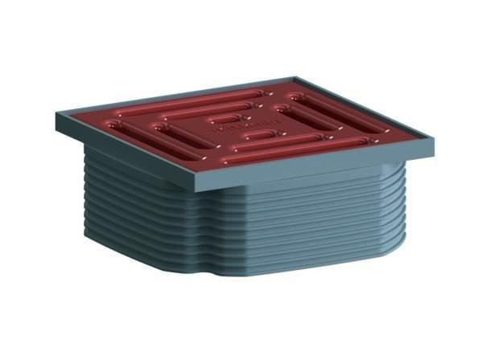

GTIN:

4001636518019

HAN:

518019

Werkstoff

Edelstahl, Kunststoff